JOURNAL TREND ANALYZER
Mô tả cấu trúc Source Code, Công nghệ sử dụng và Ảnh chụp màn hình

1. Tổng quan ứng dụng
Journal Trend Analyzer là ứng dụng Flutter giúp người dùng nhập một từ khóa nghiên cứu (ví dụ "Machine Learning"), tự động lấy tối đa 100 bài báo khoa học liên quan từ OpenAlex API (sắp xếp theo số lượt trích dẫn), sau đó phân tích và hiển thị: xu hướng công bố theo năm, top journal, top tác giả, top từ khóa, top tổ chức (institution), top quốc gia, và các bài báo ảnh hưởng nhất. Ứng dụng không có backend riêng, không đăng nhập, không lưu database — toàn bộ dữ liệu được gọi trực tiếp từ client tới REST API và xử lý trong phiên làm việc hiện tại.

2. Cấu trúc Source Code
Dự án được tổ chức theo kiến trúc phân lớp (layered architecture), tách rõ phần gọi API, quản lý state, tính toán phân tích dữ liệu, và hiển thị UI:
- models/ — các class dữ liệu thuần (data class), không chứa logic.
- services/ — gọi REST API tới OpenAlex.
- repositories/ — lớp trung gian giữa service và provider (decouple).
- providers/ — state trung tâm của toàn app (ChangeNotifier).
- utils/ — toàn bộ logic tính toán phân tích, tách biệt khỏi UI.
- screens/ — các màn hình chính.
- widgets/ — component dùng lại (chart, card, KPI tile...).

2.1. Luồng dữ liệu
SearchScreen gọi provider.search(keyword) → ResearchProvider gọi PublicationRepository.search() → OpenAlexService.searchWorks() gọi REST API → parse JSON thành List<Publication> → lưu vào provider và gọi notifyListeners() → mọi screen khác (đang watch ResearchProvider) tự rebuild với dữ liệu mới, không cần truyền dữ liệu qua constructor.

2.2. Cây thư mục lib/ và vai trò
Thư mục / File | Vai trò
main.dart | Điểm khởi động: load file .env, khởi tạo ResearchProvider, chạy app.
app.dart | Khai báo MaterialApp, theme (màu sắc, font), trang chủ HomeShell.
screens/home_shell.dart | Shell điều hướng chính — 4 tab: Search, Insights, Keywords, Profile.
screens/search_screen.dart | Nhập từ khóa, hiển thị danh sách kết quả tìm kiếm.
screens/insights_screen.dart | Gộp Dashboard + Trends thành 2 tab con (tổng quan & xu hướng).
screens/dashboard_screen.dart | Tab con: KPI tổng quan + chart trend/donut/keyword/country.
screens/trends_screen.dart | Tab con: phân tích xu hướng chuyên sâu theo năm.
screens/analytics_screen.dart | Màn hình "Keywords" — 5 tab: Journals, Authors, Keywords, Institutions, Top Papers.
screens/publication_detail_screen.dart | Chi tiết 1 bài báo: tác giả, DOI, abstract, citation.
screens/profile_screen.dart | Tab Profile — placeholder, chưa triển khai chức năng.
providers/research_provider.dart | State trung tâm: trạng thái tìm kiếm, dữ liệu, bộ lọc năm, các getter phân tích.
utils/analytics_calculator.dart | Toàn bộ hàm tính toán: trend, ranking, citation, CSV export...
utils/abstract_parser.dart | Khôi phục abstract từ abstract_inverted_index của OpenAlex.
services/openalex_service.dart | Gọi REST API OpenAlex, xử lý retry/timeout/lỗi.
repositories/publication_repository.dart | Bọc OpenAlexService, cung cấp interface search() cho provider.
models/*.dart | Các data class: Publication, JournalStat, AuthorStat, KeywordStat, InstitutionStat, CountryStat, AuthorImpact, TrendPoint, YearCount, DashboardSummary.
widgets/*.dart | Component UI dùng lại: TrendChart, HorizontalBarChart, DonutChart, ScatterPlotWidget, MetricTile, InsightNote, YearRangeFilter, PublicationCard, EmptyView/LoadingView/ErrorView.

2.3. Danh sách màn hình
Tab | File | Nội dung chính
Search | search_screen.dart | Ô nhập từ khóa, 8 chip gợi ý nhanh, danh sách kết quả (grid/list theo màn hình).
Insights | insights_screen.dart | 2 tab con: Dashboard (KPI + chart tổng quan) và Trends (xu hướng chuyên sâu).
Keywords | analytics_screen.dart | 5 tab: Journals, Authors, Keywords, Institutions, Top Papers — mỗi tab có KPI, chart, ranking list.
Profile | profile_screen.dart | Để trống / "Coming soon" — dự kiến mở rộng sau.
(điều hướng phụ) | publication_detail_screen.dart | Mở khi tap vào 1 bài báo từ Search hoặc Top Papers.

3. Công nghệ & Kỹ thuật sử dụng

3.1. Dependencies chính (pubspec.yaml)
Package | Phiên bản | Mục đích
flutter | SDK | Framework UI đa nền tảng.
provider | ^6.1.0 | State management — ChangeNotifier + Consumer/watch.
fl_chart | ^0.68.0 | Vẽ Line chart, Bar chart, Donut chart, Scatter plot.
http | ^1.2.0 | Gọi REST API tới OpenAlex.
intl | ^0.19.0 | Định dạng số (compact, decimal pattern).
google_fonts | ^6.2.1 | Font Plus Jakarta Sans / Space Grotesk.
flutter_dotenv | ^5.2.1 | Đọc API key từ file .env (không hard-code secret).

3.2. Kỹ thuật & pattern đã áp dụng
- State management bằng Provider (ChangeNotifier) — 1 nguồn state duy nhất (ResearchProvider) cho toàn app.
- Repository pattern — tách lớp gọi API (OpenAlexService) khỏi lớp business logic (ResearchProvider) qua PublicationRepository.
- Tích hợp REST API thật (OpenAlex /works) — không dùng dữ liệu cứng (mock data).
- Xử lý lỗi mạng: retry tối đa 3 lần với exponential backoff cho lỗi 429/5xx, timeout 30s mỗi lần gọi, custom OpenAlexException với message thân thiện.
- Khôi phục abstract từ abstract_inverted_index (định dạng đặc thù của OpenAlex) thành văn bản đọc được.
- Responsive UI — LayoutBuilder để chuyển layout giữa mobile (NavigationBar, danh sách 1 cột) và desktop (NavigationRail, lưới nhiều cột).
- Trực quan hóa dữ liệu bằng 4 loại chart (fl_chart): Line chart (xu hướng theo năm), Horizontal Bar chart (ranking), Donut chart (phân bố loại/keyword), Scatter plot (ma trận impact tác giả).
- Bộ lọc khoảng năm (Year Range Filter) áp dụng xuyên suốt mọi getter phân tích trong provider.
- Export CSV — xuất dữ liệu đã lọc ra chuỗi CSV và copy vào clipboard.
- Quản lý cấu hình bằng .env (flutter_dotenv) cho API key tùy chọn.

4. Ảnh chụp các màn hình chính
Dán ảnh chụp thực tế vào từng khung bên dưới (giữ nguyên thứ tự).

4.1. Màn hình Search
Nhập từ khóa nghiên cứu, chọn nhanh từ 8 chip gợi ý, xem danh sách kết quả.
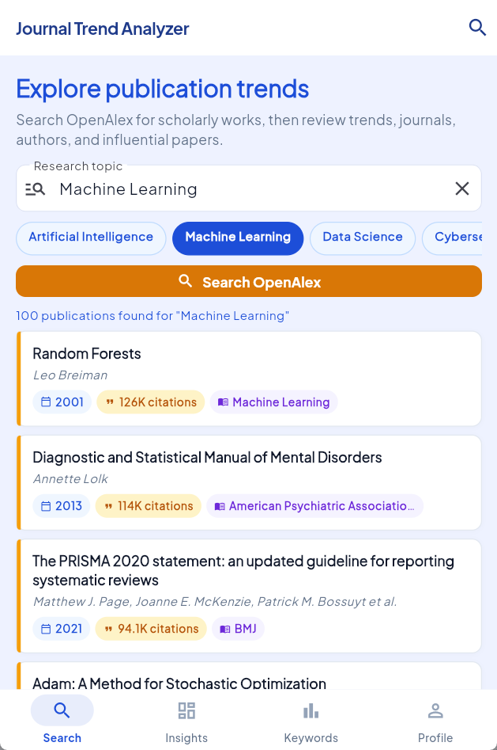

4.2. Màn hình Insights — tab Dashboard
KPI tổng quan (số bài, citation trung bình, năm hoạt động nhiều nhất...) + chart trend/donut/keyword/country.
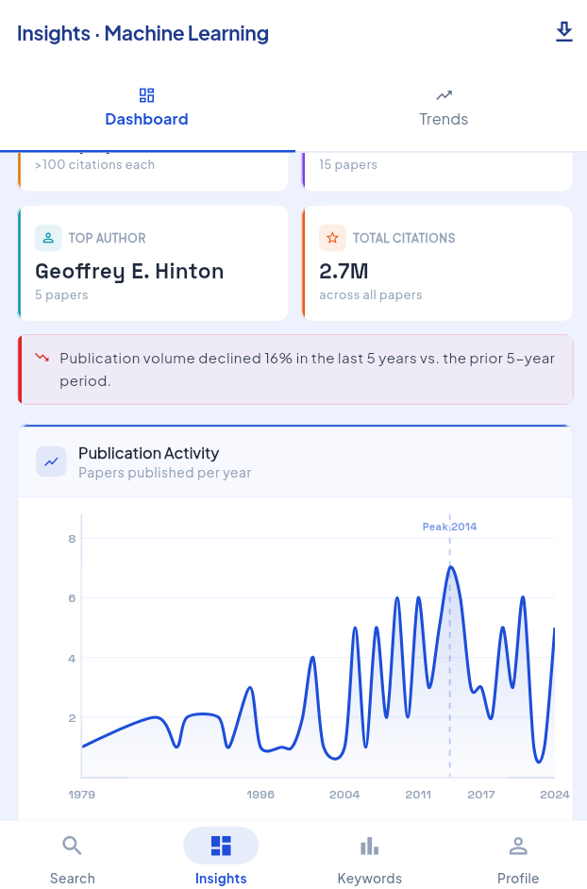

4.3. Màn hình Insights — tab Trends
Phân tích xu hướng chuyên sâu: publication activity, citation activity, top keyword, top country theo năm.
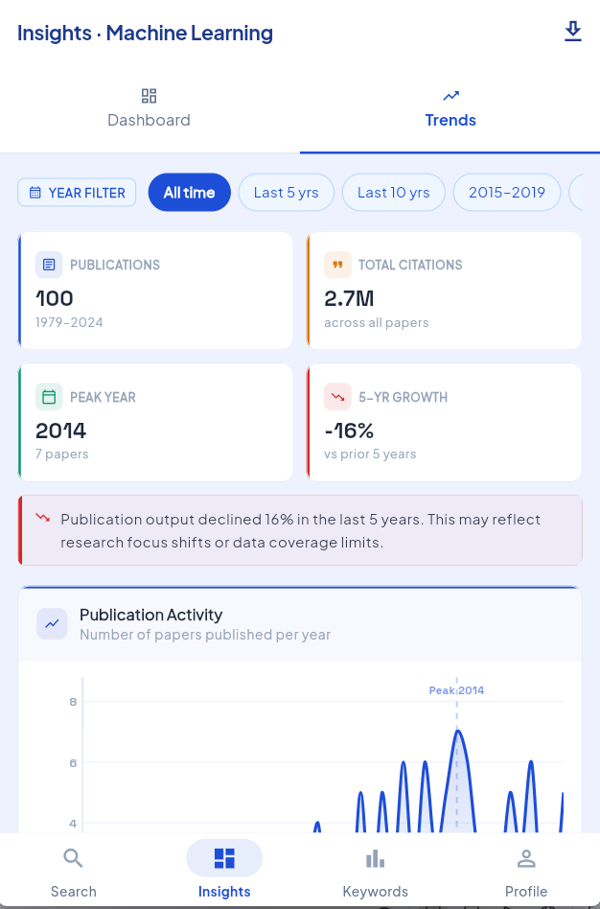

4.4. Màn hình Keywords (Analytics) — các tab Journals / Authors / Keywords
Bảng xếp hạng journal, tác giả, từ khóa kèm bar chart / donut chart / scatter plot.
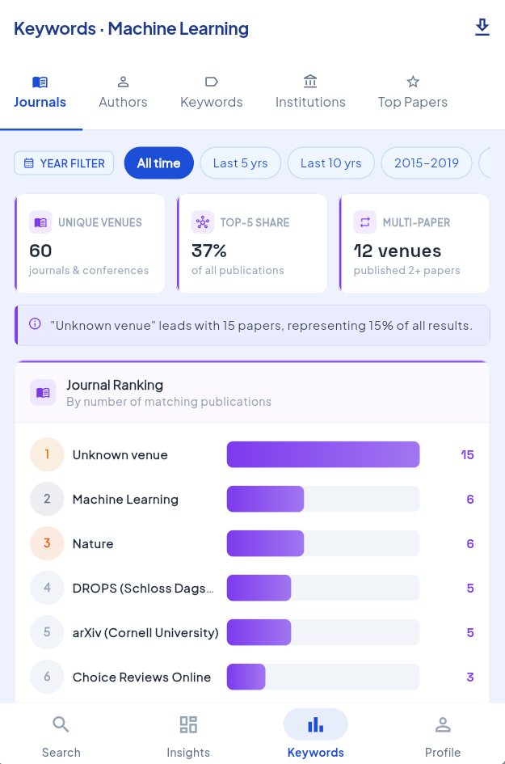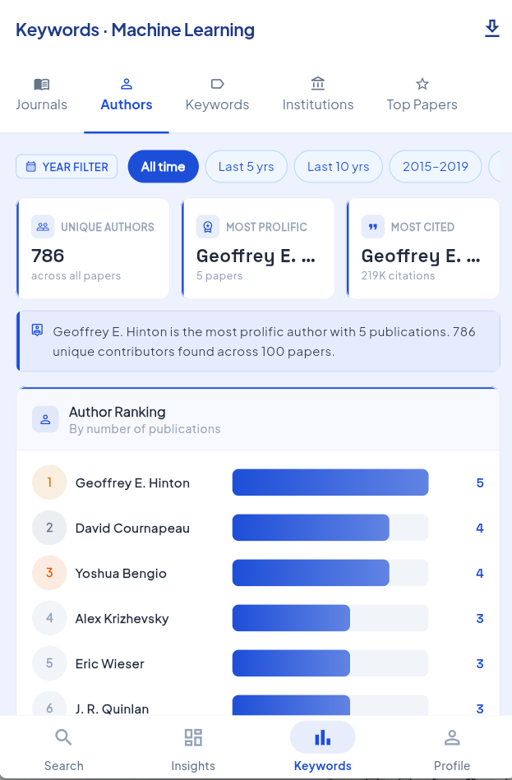
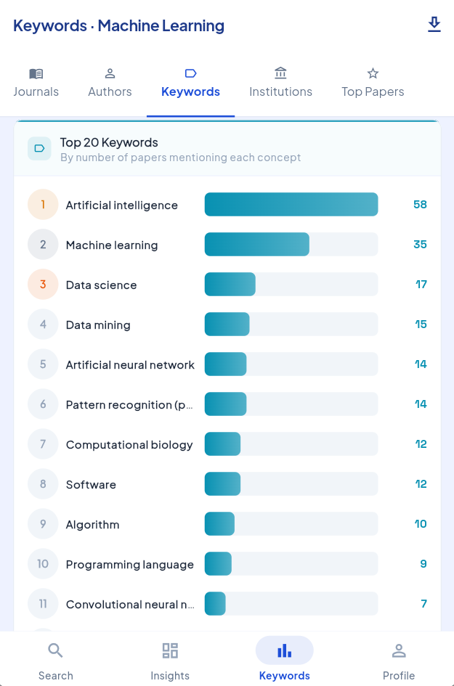

4.5. Màn hình Keywords (Analytics) — các tab Institutions / Top Papers
Bảng xếp hạng tổ chức nghiên cứu và danh sách bài báo ảnh hưởng nhất theo citation.
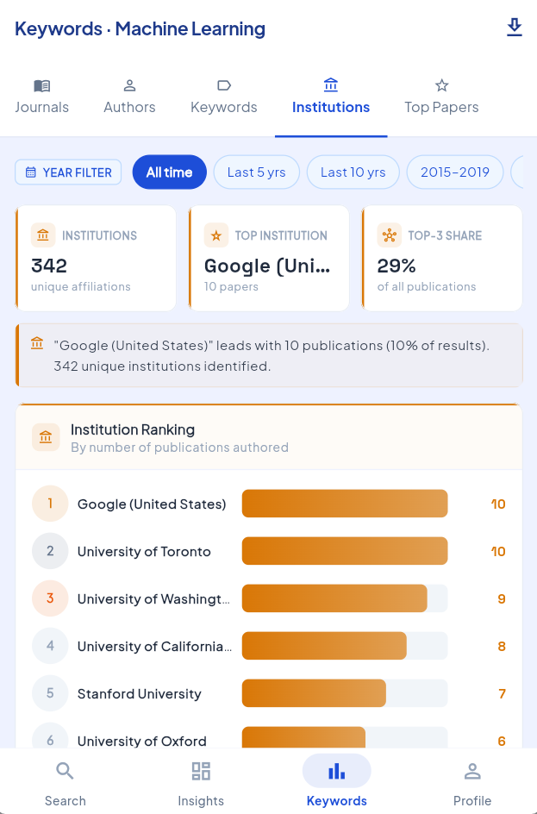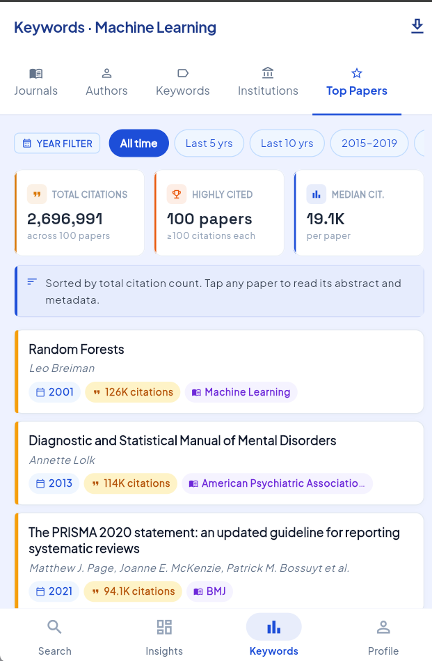

4.6. Màn hình chi tiết bài báo (Publication Detail)
Thông tin đầy đủ: tiêu đề, tác giả, năm, journal, DOI, abstract.
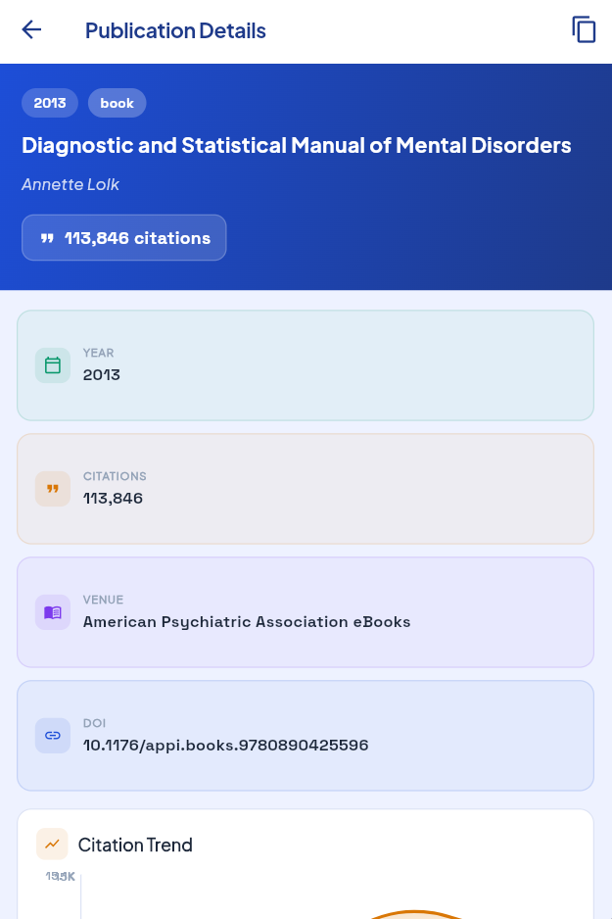

_____________________________________END______________________________________

